

**РЕСПУБЛИКА ДАГЕСТАН**

***Министерство образования и науки Республики Дагестан***

**МУНИЦИПАЛЬНОЕ КАЗЕННОЕ ОБРАЗОВАТЕЛЬНОЕ УЧРЕЖДЕНИЕ «АЛМАЛИНСКАЯ СРЕДНЯЯ ОБЩЕОБРАЗОВАТЕЛЬНАЯ ШКОЛА»**

368086, РД, Кумторкалинский район, с. Алмало, almalokum@mail.ru

|  |
| --- |
| «9» сентября 2019г Заместителю главы администрации  МР «Кумторкалинский район»  по вопросам общественной безопасности  Джанбалову М.М. |

Информация

о проведенных мероприятиях, посвященных

Дню солидарности в борьбе с терроризмом

в МКОУ «Алмалинская СОШ».

Во исполнение республиканского плана общественно-политических мероприятий, приуроченных ко Дню солидарности в борьбе с терроризмом, исполнения пунктов 2.1.1 и 2.1.6 Плана мероприятий Министерства образования и науки РД по реализации в 2019году «Комплексного плана противодействия идеологии терроризма в РФ на 2019-2020 годы в Республике Дагестан на 2019г». В Алмалинской СОШ с 2 по 7 сентября 2019 г. по составленному плану прошли мероприятия, посвященные Дню солидарности в борьбе с терроризмом:

Цель проведенных мероприятий: сформировать у учащихся представление о терроризме, акцентировать внимание учащихся на необходимости проявления бдительности с целью профилактики совершения террористических актов, содействовать формированию толерантности и профилактики межнациональной розни и нетерпимости, содействовать формированию чувства милосердия к жертвам терактов (на примере Беслана), ознакомить учащихся с основными правилами поведения в условиях теракта

-с 2 .09.2019 по 5.09.2019г зам.директора по ВР были розданы памятки для классных руководителей с 1 по 11 классы, с целью распространения среди учащихся:«Как себя вести в толпе в случае возможного теракта», «Если ты обнаружил подозрительный(взрывоопасный) предмет» , «Если заметишь подозрительный предмет».

-В школе выпустили стенгазеты на темы: «Мы помним» и «Нет терроризму»

- Классные руководители 1-11классов 3 сентября провели единый республиканский урок «Терроризму – нет».

-На уроках ОБЖ учитель провел инструктажи на тему: «Наши действия в случае угрозы совершения террористического акта».

- Учитель ИЗО в 5-7 классах организовала выставку рисунков на тему: «Мы против террора».

- Библиотекарь школы организовала выставку книг о терроризме и экстремизме «Мы помним…»

На этом проведение мероприятий «О Дне солидарности в борьбе с терроризмом» не завершается, в течение сентября планируем провести и спортивные мероприятия.

Проведенные мероприятия, особенно подчеркнули мысль о том, что весь мир должен объединиться в борьбе с жестокостью, злом, насилием и терроризмом. Ведь чужой беды не бывает, горе не имеет национальных и религиозных различий.

ФОТООТЧЁТ:

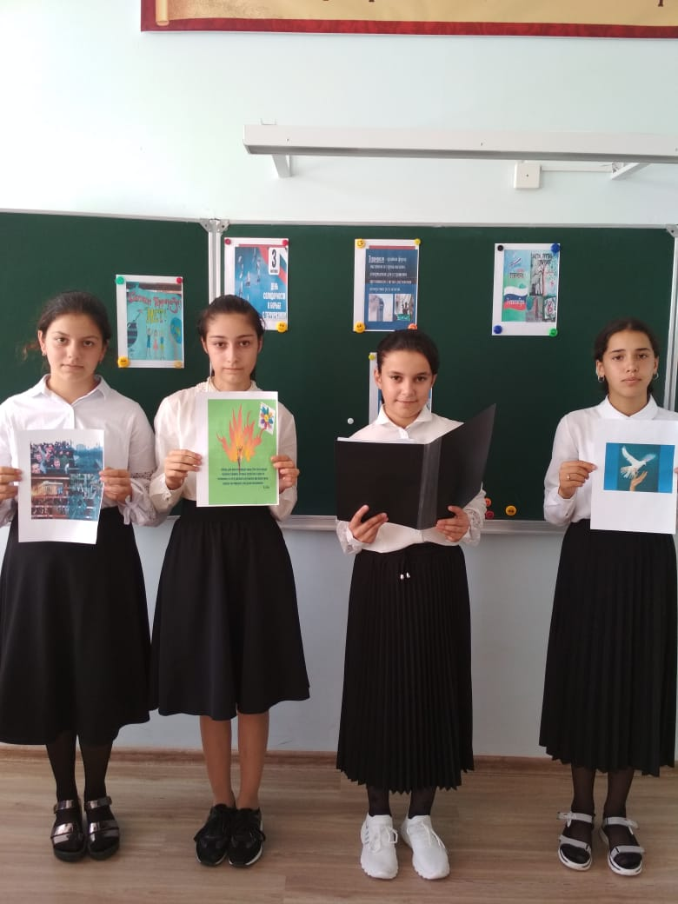

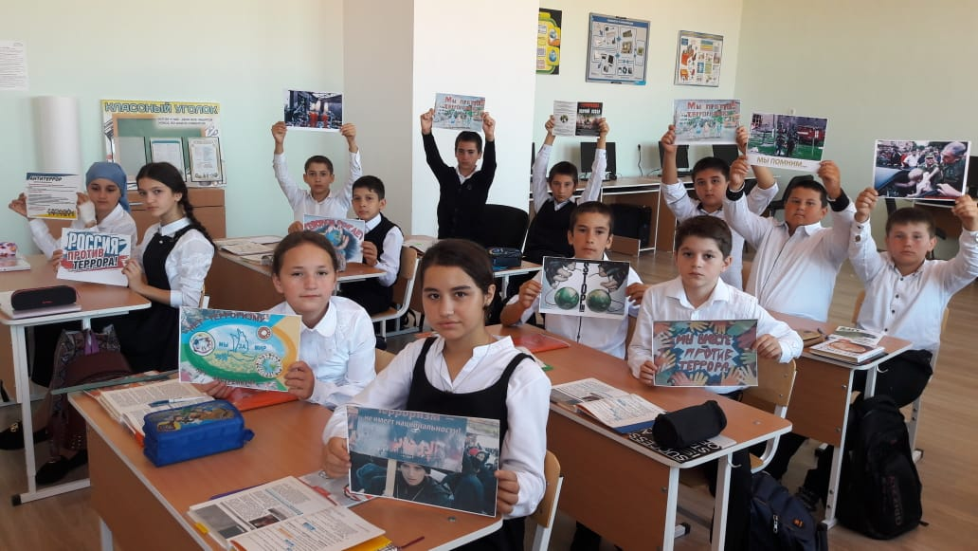

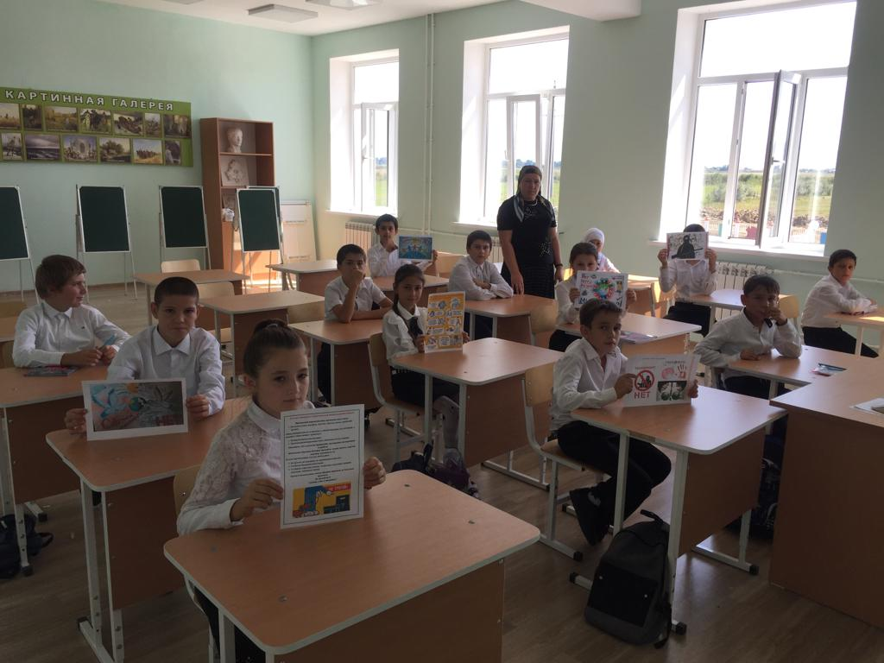

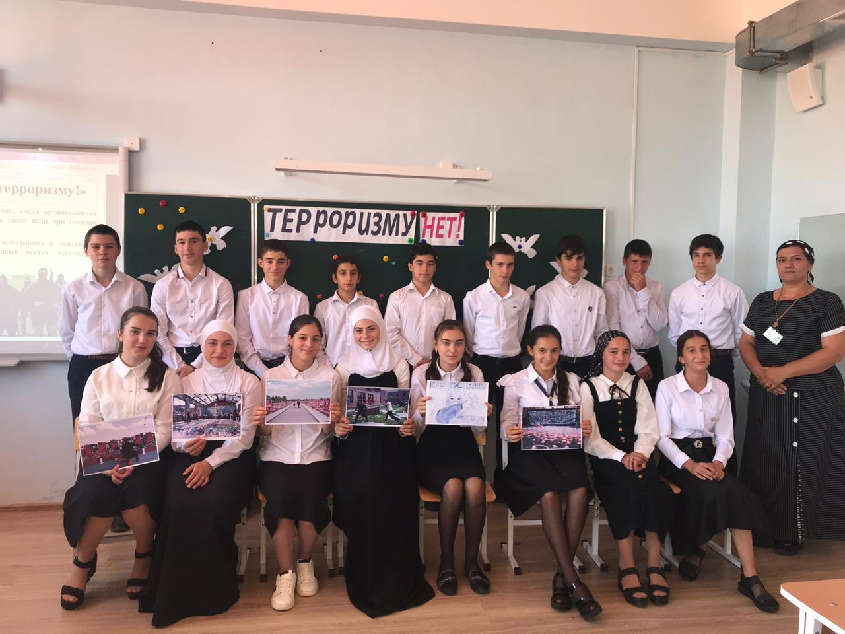

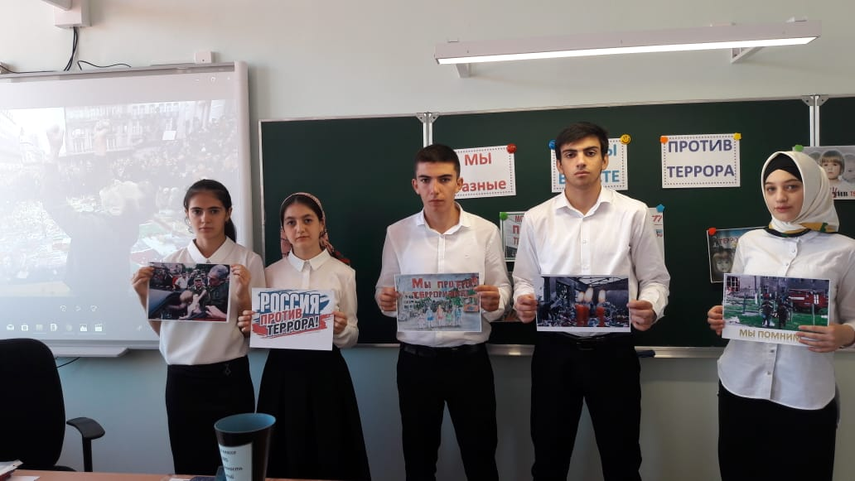

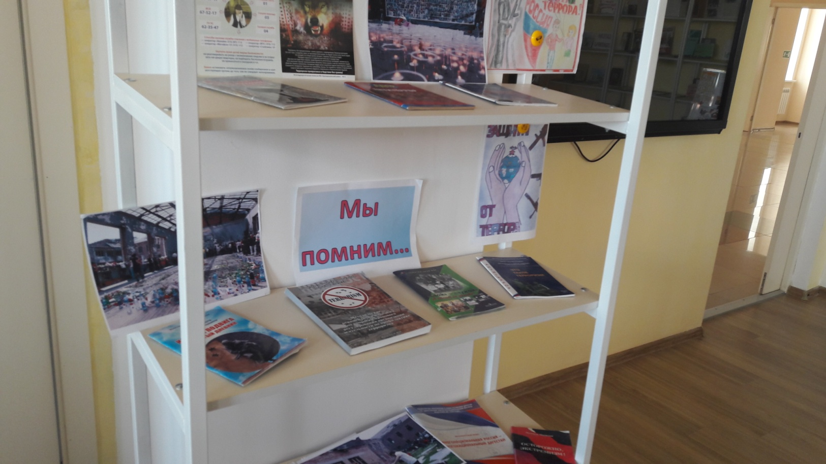

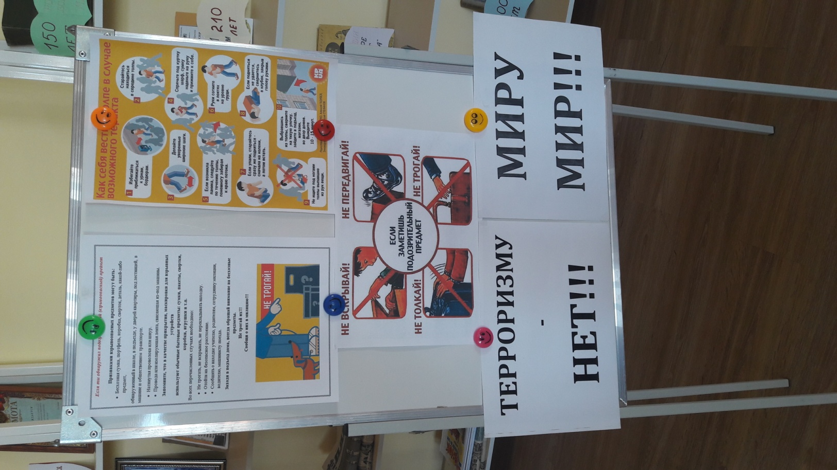

Зам. директора по ВР: /Джаватова У.А./